Drogie Tygryski
Dziś już środa, ostatni dzień naszej nauki w tym tygodniu.
Mam nadzieję, że z każdym zadaniem dajecie sobie radę.
Jestem bardzo dumna, że mam takich zdolnych i cierpliwych uczniów.

Temat: Letnie zabawy

Zadanie 1.
Rozwiążcie letnie zagadki. Rozwiązanie zapiszcie obok zagadki.

Mały domek z materiału,
w nim poduszki oraz koce.
Można smacznie w nim przesypiać,
letnie ciepłe noce.

Można na niej się opalać,
zamki z piasku też budować.
Gdy się znudzi, można z mamą,
brzegiem morza spacerować.

Jeden jest jednoczęściowy,
drugi z dwóch części się składa.
Gdy na plażę się wybierasz,
właśnie ten strój zawsze wkładasz.

Chrupiąca i złota,
piecze się lub smaży.
Najchętniej ją jemy,
przy nadmorskiej plaży.

W cieniu jego się schowasz,
kiedy jesteś na plaży
a słońce z wysoka
bardzo mocno praży.

Idą dwa miesiące,
słoneczne, gorące,
w pierwszym lipy kwitną,
w drugim sierpy zgrzytną.

Zadanie 2.
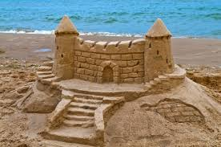
Przeczytajcie sylaby, połączcie je w całe wyrazy. Wyrazy połączcie z obrazkiem.

La-to

za-mek

fo-rem-ka
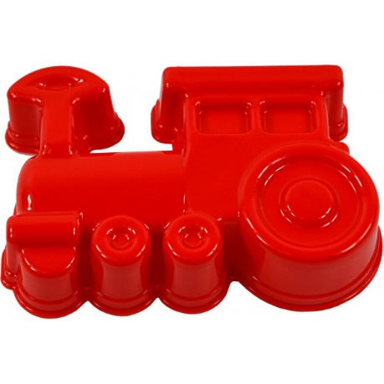

wo-da

lo-dy

pia-sek
Zadanie 3.
Otwórzcie fioletowe książki na stronie 74 i 75. Wykonajcie ćwiczenia

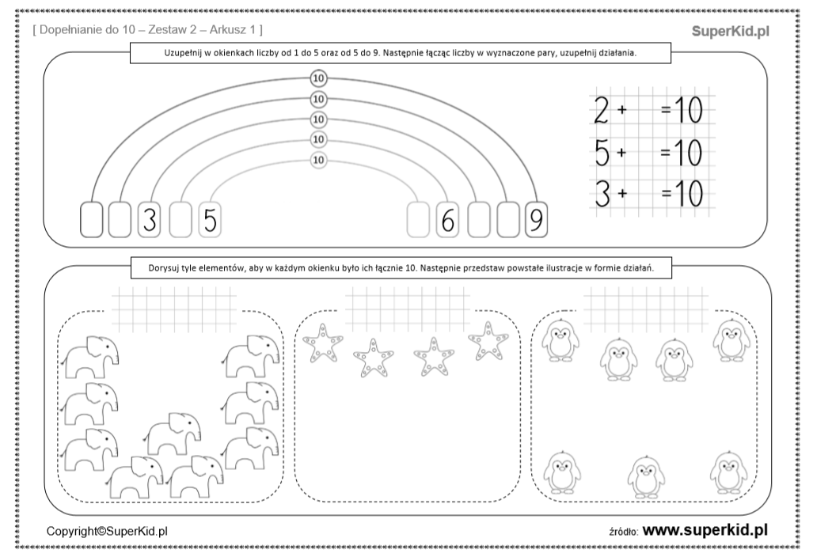
Zadanie 4.

Zadanie 5.
Uzupełnijcie brakujące litery

L_to, pia_ek, fo_em_a, _amek, lo_y
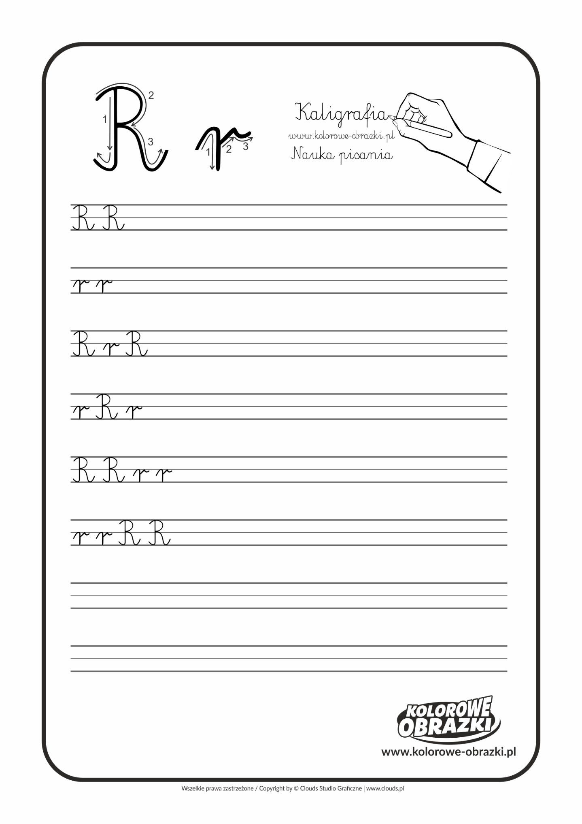
Zadanie 6.
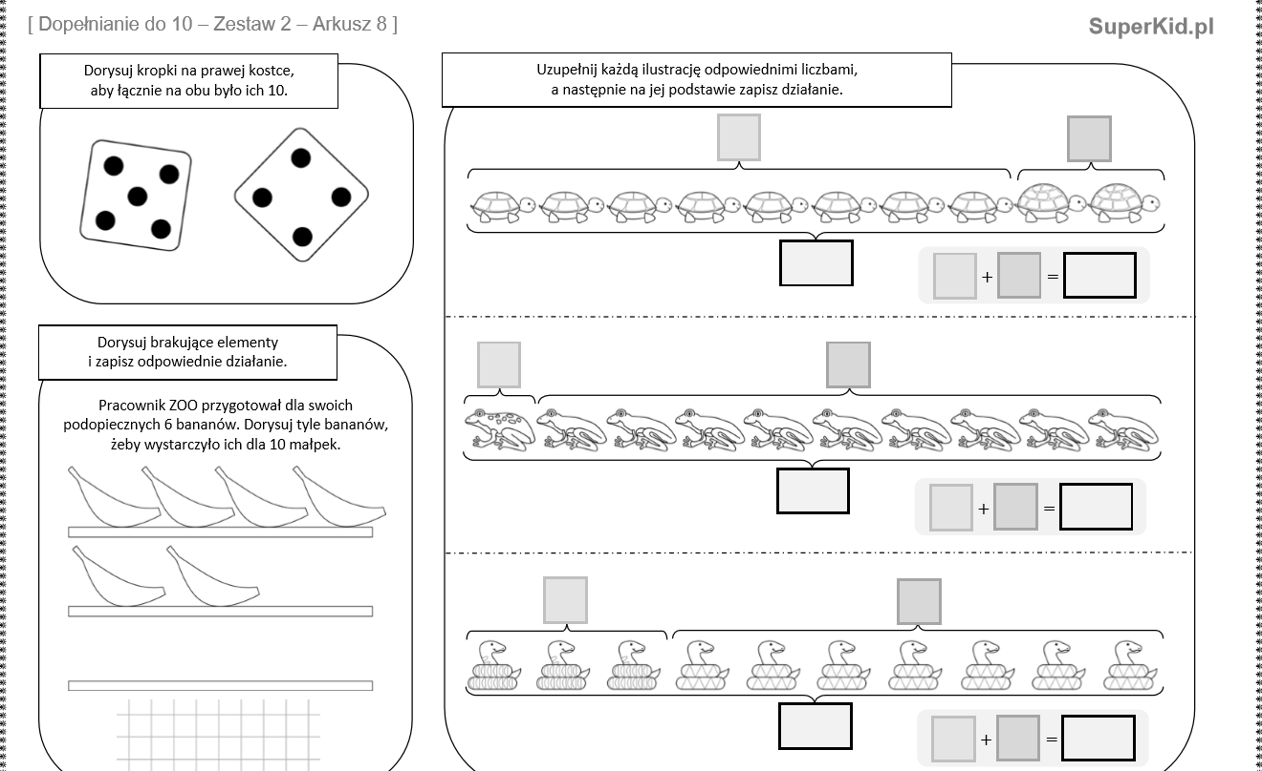
Zadanie 7.

Kochani, życzę Wam słonecznego długiego weekendu Do usłyszenia
Pani Asia

